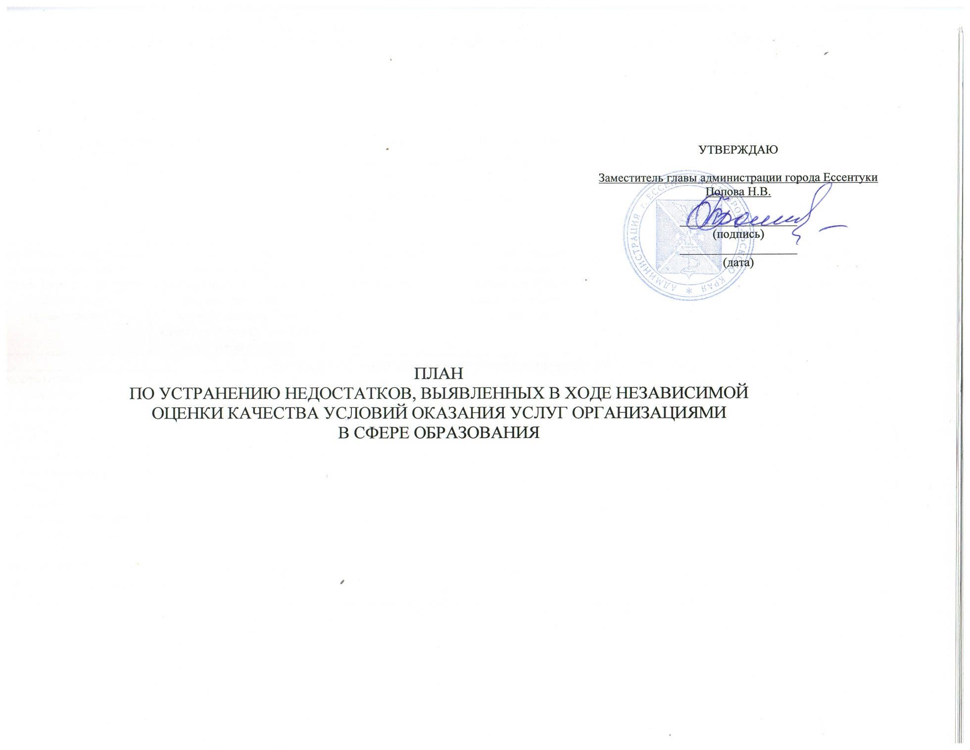

**ПЛАН**

**по устранению недостатков, выявленных в ходе независимой оценки качества условий оказания услуг**

______МБДОУ детским садом общеразвивающего вида с приоритетным осуществлением физического развития воспитанников №26 «Орленок»__

(наименование организации)

на 2020-2021 учебный год

|  |  |  |  |  |  |
| --- | --- | --- | --- | --- | --- |
| Недостатки, выявленные в ходе независимой оценки качества условий оказания услуг организацией | Наименование мероприятия по устранению недостатков, выявленных в ходе независимой оценки качества условий оказания услуг организацией | Плановый срок реализации мероприятия | Ответственный исполнитель  (с указанием фамилии, имени, отчества и должности) | Сведения о ходе реализации мероприятия | |
| реализованные меры по устранению выявленных недостатков | фактический срок реализации |
| 1. **Критерий «Открытость и доступность информации об организации»** | | | | | |
| Несоответствие информации о деятельности организации образования, размещенной на официальном сайте организации образования, ее содержанию и порядку (форме), установленным нормативными правовыми актами. Отсутствует следующая информация: |  |  |  |  |  |
| - режим занятий обучающихся | Разместить на официальном сайте учреждения информацию о режиме занятий обучающихся | Ноябрь 2020 года | Рупасова Анна Ивановна, заместитель заведующего по учебно-воспитательной работе |  |  |
| - об учебном плане с приложением его копии | Разместить на официальном сайте учреждения учебный план с приложением его копии | Ноябрь 2020 года | Рупасова Анна Ивановна, заместитель заведующего по учебно-воспитательной работе |  |  |
| - о календарном учебном графике с приложением его копии | Разместить на официальном сайте учреждения учебный график с приложением его копии | Ноябрь 2020 года | Рупасова Анна Ивановна, заместитель заведующего по учебно-воспитательной работе |  |  |
| - об общем стаже работы педагогического работника | 1. Дополнить информацию на официальном сайте учреждения сведениями об общем стаже работы педагогических работников | Ноябрь 2020 года | Рупасова Анна Ивановна, заместитель заведующего по учебно-воспитательной работе |  |  |
| - об обеспечении доступа в здания образовательной организации инвалидов и лиц с ограниченными возможностями здоровья | Разместить на официальном сайте учреждения информацию об обеспечении доступа в здания образовательной организации инвалидов и лиц с ограниченными возможностями здоровья | Ноябрь 2020 года | Рупасова Анна Ивановна, заместитель заведующего по учебно-воспитательной работе |  |  |
| - об объеме образовательной деятельности, финансовое обеспечение которой осуществляется за счет бюджетных ассигнований федерального бюджета, бюджетов субъектов Российской Федерации, местных бюджетов, по договорам об образовании за счет средств физических и (или) юридических лиц | Разместить на официальном сайте учреждения информацию о расходах на образовательную деятельность и процент освоения | Ноябрь 2020 года | Кучерова И.В.  экономист |  |  |
| - о поступлении финансовых и материальных средств и об их расходовании по итогам финансового года | Разместить на официальном сайте учреждения информационную справку с данными о поступлении финансовых и материальных средств, их расходовании по итогам финансового года | Декабрь 2020 года | Кучерова И.В.  экономист |  |  |
|  |
| 1. **Критерий «Комфортность условий предоставления услуг, в том числе время ожидания предоставления услуг»** | | | | | |
| Недостатков по критерию не выявлено | | | | | |
| 1. **Критерий «Доступность услуг для инвалидов»** | | | | | |
| Помещения образовательной организации и прилегающей к ней территории не оборудованы с учетом доступности для инвалидов, в частности отсутствует: |  |  |  |  |  |
|  |
| - оборудование входных групп пандусами (подъемными платформами) | Составить локально-сметные расчеты по оборудованию входных групп пандусами  Оборудовать входные группы пандусами | 2021 года  В 2021 году при формировании бюджета на 2022 год будут заявлены средства | Багрий Ольга Владимировна, заместитель заведующего по административно-хозяйственной работе  Багрий Ольга Владимировна, заместитель заведующего по административно-хозяйственной работе |  |  |
| - выделенные стоянки для автотранспортных средств инвалидов | Подать заявку в Управление ЖКХ администрации города Ессентуки о определении места стоянки для автотранспортных средств инвалидов | 2021 год | Багрий Ольга Владимировна, заместитель заведующего по административно-озяйственной работе |  |  |
| - адаптированные лифты, поручни, расширенные дверные проемы | Составить локально-сметные расчеты для оборудования помещения учреждения адаптированными лифтами, поручнями, расширенными дверными проемами.  Оборудовать помещения детского сада адаптированными лифтами, поручнями. Расширить дверные проемы. | 2021год  В 2021 году при формировании бюджета на 2022 год будут заявлены средства | Багрий Ольга Владимировна, заместитель заведующего по административно-хозяйственной работе |  |  |
| - сменные кресла-коляски | Составить письмо-заявку о приобретении сменных кресел-колясок  Приобрести сменные кресла-коляски | 2021год  В 2021 году при формировании бюджета на 2022 год будут заявлены средства | Кучерова Ирина Валентиновна, экономист |  |  |
| - специально оборудованные санитарно-гигиенические помещения в организации | Составить локально-сметные расчеты для реконструкции специально оборудованных санитарно-гигиенических помещений.  Реконструировать санитарно-гигиенические помещения детского сада | 2021 год  В 2021 году при формировании бюджета на 2022 год будут заявлены средства | Багрий Ольга Владимировна, заместитель заведующего по административно-хозяйственной работе |  |  |
| В организации отсутствуют условия доступности, позволяющих инвалидам получать образовательные услуги наравне с другими, в частности:  - возможность предоставления инвалидам по слуху (слуху и зрению) услуг сурдопереводчика (тифлосурдопереводчика) | Заключить договор с ГКДОУ № 7 на безвозмездной основе. | По необходимости | Кучерова Ирина Валентиновна, экономист |  |  |
| 1. **Критерий «Доброжелательность, вежливость работников организации сферы образования»** | | | | | |
| Недостатков по критерию не выявлено | | | | | |
| 1. **Критерий «Удовлетворенность условиями оказания услуг»** | | | | | |
| Недостатков по критерию не выявлено | | | | | |

Заведующий МБДОУ А.М. Скоробогатова

Заведующий С.А. Сошина

методическим кабинетом

управления образования